**HLÁSKA S**

* Hlásku **S**vyvodíme prodloužením hlásky C, přičemž zuby jsou lehce skousnuty na sebe a hrot jazyka se mírně opírá za dolními řezáky, Rty jsou v širokém úsměvu a nezakrývají zuby. Syčení, které vznikne prodloužením hlásky C, na konci zvýrazníme : CSSSS – ozve se SSSS….

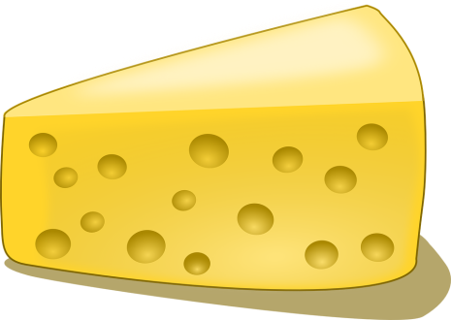

**Artikulační cvičení**

* Nafukování tváří – střídavě nafukovat levou a pravou tvář, obě dohromady
* Hra na koníčka – „klapat“ jazykem, jako když „klape“ koník kopýtky
* Čertík - rychle vtahovat a zatahovat jazyk dopředu a dozadu, přitom se cvrnká o horní ret, pohyb nesmí být do strany.

Hlásku S pak procvičuj ve slabikách: is, es, as, os, us, si, se, sa so, su

**Hláska S na začátku slova**

* Slon, slunce, skála, svítí, silo, sukně sojka, sopka, sytý, smlouva syn, sad, světlo, slupka, sláva, sako sodovka

**Hláska S uprostřed slova**

* Miska, vousy, housky, house, pase, kosa, kasa, osud, nesu, usnul, lesy, uspal, zlost, maska, páska, nosí, kosí, luská

**Hláska S na konci slova**

* Lis, kdys, ves, les, pes hlas, klas, bas, vlas, vous kus,

**Dvě S v jednom slově**

* Sosna, sousto, soused, svislý, skvostný, spása, samohláska, sladkost, sysel, sloveso

**Breptadla**

* Slinty sinty slinty sinty
* Esta města esta města
* Kosi bosi kosi bosi
* Husy bosy husy bosy

**Básničky**

|  |  |
| --- | --- |
| Nesli sysli sysla v sesli,  Nesli ho přes celou ves.  Nesli, nesli, nedonesli – sesle praskla.  Sysle slez! | Sněží, sněží, už se sype spousta sněhobílých hvězd,  Na samotě u tří smrčků sněhuláci mají sjezd.  Sjížděli se ze všech strání,  samý spěch a samý smích.  Sněhuláci na snowboardech a sněhulačky na saních. |
| Pes má nos,  to je kost.  Nese kost,  má jí dost. | Máme maso na míse,  kdo si sedne, nají se.  Maso jíme, to se máme!  To si dneska pochutnáme! |

